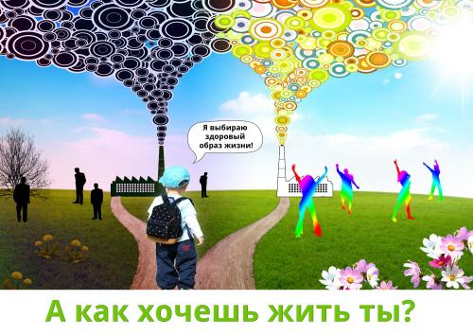
ВНИМАНИЕ!
С 22 марта по 31 марта в школе будет проходить Неделя профилактики «Независимое детство!»
в рамках проекта «Москва – позитивное пространство!»
План проведения недели:
Дата | Название мероприятия | Участники | Ответственные
22.03.2021 | Информирование обучающихся о проведении профилактической недели «Независимое детство» | Обучающиеся 1 – 11 классов | Оргкомитет
22.03.2021 – 31.03.2021 | Трансляция видеороликов и презентаций при входе в школу, в холле 1-го этажа «Путь к здоровой жизни!» | Обучающиеся 1 – 11 классов | Педагог-организатор
22.03.2021 – 31.03.2021 | Классные часы:  «Здоровым быть модно!»  «Профилактика вредных привычек»  «Телефон доверия» | Обучающиеся 1 – 11 классов | Классные руководители
24.03.2021 | Интерактивная лекция «Москва – территория здоровья. Профилактика аддиктивного поведения» | Обучающиеся 7-х – 9-х классов | Социальный педагог,  Отдел по контролю за оборотом наркотиков УВД ОМВД России по СЗАО г. Москвы
30.03.2021 в 18.30 | Круглый стол по профилактике употребления наркотических и психотропных веществ в молодежной среде «Сохраним здоровье детей!» | Родители 8-х, 10-х классов | Зам. директора по воспитанию и социализации, Отдел профилактики зависимого поведения МНПЦ наркологии
22.03.2021 – 31.03.2021 | Оформление стенда «Уголок профилактики вредных привычек» | Обучающиеся 5-х – 11-х классов | Социальный педагог, классные руководители
22.03.2021 – 31.03.2021 | Книжная выставка «Вредным привычкам – нет!» | Обучающиеся 5-х – 11-х классов | Школьный библиотекарь
31.03.2021 | Подведение итогов недели. Поощрение наиболее активных участников. | Обучающиеся 1-х – 11-х классов | Оргкомитет

Приглашаем обучающихся, педагогов и родителей принять участие в мероприятиях этой Недели!

